Федеральное государственное автономное образовательное учреждение высшего образования «Национальный исследовательский университет ИТМО»
Факультет программной инженерии и компьютерных технологий

Вычислительная математика
Лабораторная работа 2
«Численное решение нелинейных уравнений и систем»
Вариант 13

Выполнила:
Павличенко Софья Алексеевна, Р3215

Проверила:
Малышева Татьяна Алексеевна

Санкт-Петербург 2025г.
Оглавление

Цель 3
Часть 1: Вычислительная реализация задачи 3
Решение нелинейного уравнения 3
Решение системы нелинейных уравнений 6
Часть 2: Программная реализация задачи. 8
Для нелинейных уравнений 8
Листинг программы 8
Результат работы программы 12
Для систем нелинейных уравнений 13
Листинг программы 13
Результат работы программы 16
Выводы 16

Цель

Изучить численные методы решения нелинейных уравнений и их систем, найти корни заданного нелинейного уравнения/системы нелинейных уравнений, выполнить программную реализацию методов.

Часть 1: Вычислительная реализация задачи

Решение нелинейного уравнения

1.
$$f(x)= x^{3}+4.81x^{2}-17.27x+5.38$$
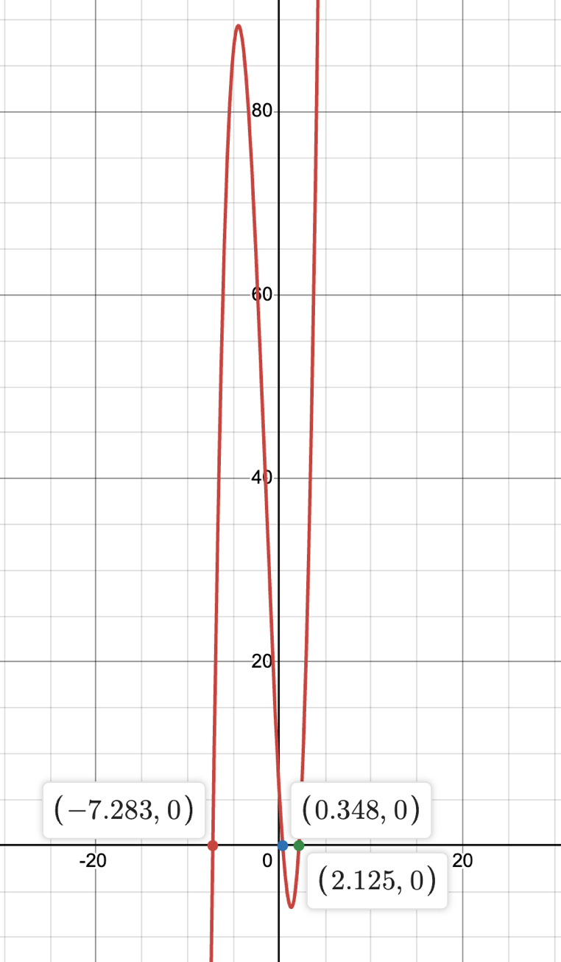
Исходя из графика получаем три интервала изоляции корней уравнения:
$(-8, -6), (-1, 1)$ и $(2, 3)$.
Уточним корни с использованием разных методов:
- Крайний правый корень - Метод простой итерации
Проверка условия сходимости метода на выбранном интервале:
$$f(x)= x^{3}+4.81x^{2}-17.27x+5.38=0$$
$$f'(x)= {3x}^{2}+9.62x-17,27$$
$$f'(a)=13.97>0, f'(b)=38.59>0$$
$$max\left(\left|f^{'}\left(a\right)\right|,\left|f^{'}\left(b\right)\right|\right)=38.59→λ=-\frac{1}{\max_{\left[a,b\right]}\left|f^{'}\left(x\right)\right|}=-\frac{1}{38.59}$$
$$φ\left(x\right)=x+λf\left(x\right)=x-\frac{x^{3}+4.81x^{2}-17.27x+5.38}{38.59} \\ φ^{'}\left(x\right)=1+λf^{'}\left(x\right)=1-\frac{{3x}^{2}+9.62x-17.27}{38.59}$$

На отрезке начального приближения [2, 3] функция $φ(x)$ определена, непрерывна и дифференцируема.
$$\left|φ^{'}\left(a\right)\right|≈0.64$$
$$\left|φ^{'}\left(b\right)\right|≈0$$
$$q =\max_{\left[a,b\right]}\left|φ^{'}\left(x\right)\right|≈0.64$$
$0 ≤ q < 1⇒$ итерационная последовательность сходится.
Критерий окончания итерационного процесса:
$$\left|x_{n}-x_{n-1}\right|<\frac{1-0.64}{0.64}ε≈0.56ε=0.0056$$
$$x_{0}=2$$
№  итерации | $$x_{k}$$ | $$x_{k+1}$$ | $$f(x_{k+1})$$ | $$\left|x_{k+1}-x_{k}\right|$$
1 | 2,000 | 2,050 | -1,198 | 0,050
2 | 2,050 | 2,081 | -0,720 | 0,031
3 | 2,081 | 2,099 | -0,423 | 0,019
4 | 2,099 | 2,110 | -0,244 | 0,011
5 | 2,110 | 2,117 | -0,140 | 0,006
6 | 2,117 | 2,120 | -0,080 | 0,004 < 0,0056
- Крайний левый корень - Метод хорд
$$a_{0}=-8, { b}_{0}=-6$$
$$f\left(a_{0}\right)=-60.62, f\left(b_{0}\right)=66.16$$
$x_{0}=a_{0}-\frac{b_{0}-a_{0}}{f\left(b_{0}\right)-f\left(a_{0}\right)}f\left(a_{0}\right)=-7.04$4
Критерий окончания итерационного процесса:
$$\left|x_{n}-x_{n-1}\right|≤ε=0.01$$
№ шага | $$a$$ | $$b$$ | $$x$$ | $$f\left(a\right)$$ | $$f\left(b\right)$$ | $$f\left(x\right)$$ | $$\left|x_{k+1}-x_{k}\right|$$
1 | -8,000 | -6,000 | -7,044 | -60,620 | 66,160 | 16,203 | -0,956
2 | -8,000 | -7,044 | -7,245 | -60,620 | 16,203 | 2,660 | 0,202
3 | -8,000 | -7,245 | -7,277 | -60,620 | 2,660 | 0,406 | 0,032
4 | -8,000 | -7,277 | -7,282 | -60,620 | 0,406 | 0,061 | 0,005 < 0,01

- Центральный корень - Метод Ньютона
Проверка условия сходимости метода на выбранном интервале:
$$f^{'}\left(-1\right)=-23.89, f^{'}\left(1\right)=-4.65$$
$$f^{''}\left(x\right)=6x+9.62$$
$$f^{''}\left(-1\right)=3.62, f^{''}\left(1\right)=15.62$$
$f'(x)$ и $f''(x)$ сохраняют знак на отрезке $[a; b] ⇒$ Условия сходимости выполняются.

$$f\left(-1\right)=26.46, f\left(1\right)=-6.08$$
$$f\left(-1\right)*f^{''}\left(-1\right)>0⇒x_{0}=-1$$
Критерий окончания итерационного процесса:
$$\left|x_{n}-x_{n-1}\right|≤ε=0.01$$

№  итерации | $$x_{k}$$ | $$f(x_{k})$$ | $$f'(x_{k})$$ | $$fx_{k+1}$$ | $$\left|x_{k+1}-x_{k}\right|$$
1 | -1,000 | 26,460 | -23,890 | 0,108 | 1,108
2 | 0,108 | 3,579 | -16,200 | 0,329 | 0,221
3 | 0,329 | 0,261 | -13,786 | 0,347 | 0,019
4 | 0,347 | 0,002 | -13,565 | 0,348 | 0,0002 < 0,01

Решение системы нелинейных уравнений

$$\left\{\begin{aligned}siny+2x=2 \\ y+cos\left(x-1\right)=0.7\end{aligned}\right.$$
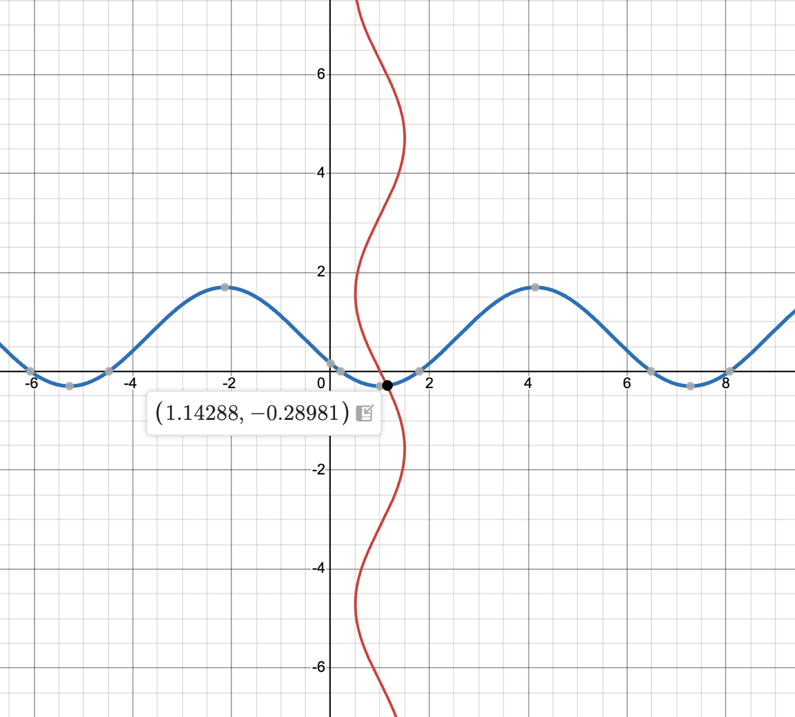
Уточним корень с помощью метода простой итерации:
Решение системы находится в области G:
$$1<x<2, -1< y < 0$$
$$\left\{\begin{aligned}f_{1}\left(x,y\right)=siny+2x-2=0 \\ f_{2}\left(x,y\right)=y+cos\left(x-1\right)-0,7=0\end{aligned}\right.$$
$$\left\{\begin{aligned}x=1-\frac{siny}{2} \\ y=0.7-cos\left(x-1\right)\end{aligned}\right.$$

Проверим условие сходимости:
$$\frac{∂φ_{1}}{∂x}=0, \frac{∂φ_{1}}{∂y}=-\frac{cosy}{2}$$
$$\frac{∂φ_{2}}{∂x}=sin\left(x-1\right), \frac{∂φ_{2}}{∂y}=0$$
$$\left|\frac{∂φ_{1}}{∂x}\right|+\left|\frac{∂φ_{1}}{∂y}\right|=\left|-\frac{cosy}{2}\right|≤0.5$$
$$\left|\frac{∂φ_{2}}{∂x}\right|+\left|\frac{∂φ_{2}}{∂y}\right|=\left|sin\left(x-1\right)\right|≤sin\left(2\right)≈0.9$$
$\max_{\left[x,y∈G\right]}\left|φ^{'}\left(x,y\right)\right|≤0.9<1⇒$процесс сходящийся.

Критерий окончания итерационного процесса:
$$\max{(}\left|x^{\left(k+1\right)}-x^{\left(k\right)}\right|, \left|y^{\left(k+1\right)}-y^{\left(k\right)}\right|)≤ε=0.01$$
Выберем начальное приближение: $x^{\left(0\right)}=2,y^{\left(0\right)}=0$
№ шага | $$x^{\left(k+1\right)}$$ | $$y^{\left(k+1\right)}$$ | $$\left|x^{\left(k+1\right)}-x^{\left(k\right)}\right|$$ | $$\left|y^{\left(k+1\right)}-y^{\left(k\right)}\right|$$ | $$\max{(}\left|x^{\left(k+1\right)}-x^{\left(k\right)}\right|, \left|y^{\left(k+1\right)}-y^{\left(k\right)}\right|)$$
1 | 1,000 | 0,160 | 1,000 | 0,160 | 1,000
2 | 0,920 | -0,300 | 0,080 | 0,460 | 0,460
3 | 1,148 | -0,297 | 0,227 | 0,003 | 0,227
4 | 1,146 | -0,289 | 0,002 | 0,008 | 0,008 < 0,01

Часть 2: Программная реализация задачи.

Для нелинейных уравнений

Листинг программы

import numpy as np
import sympy as sp
import matplotlib.pyplot as plt
MAX_ITERATIONS = 500
def print_results(result):
"""Вывод результатов в консоль или файл"""
if output_number == '2':
with open(output_filename, 'a') as file:
file.write(result + '\n')
else:
print(result)
def build_graph():
"""Построение графика функции"""
x_values = np.linspace(a, b, 400)
y_values = f(x_values)
plt.figure(figsize=(12, 10))
plt.plot(x_values, y_values, label=f'f(x)')
plt.xticks(np.arange(a, b, 0.25))
plt.axhline(0, color='black', linewidth=1)
plt.axvline(0, color='black', linewidth=1)
plt.axvline(a, color='green', linestyle='--', label=f'a = {a:.3f}')
plt.axvline(b, color='blue', linestyle='--', label=f'b = {b:.3f}')
plt.title(f'График функции f(x) на интервале [{a}, {b}]')
plt.xlabel('x')
plt.ylabel('f(x)')
plt.ylim(max(f(a), -25), min(f(b), 25))
plt.legend()
plt.grid(True)
plt.show()
def is_monotonic_derivative():
x = sp.symbols('x')
test_points = [a + (b - a) * i / 10 for i in range(11)]
derivative_values = [derivatives[equation_number].subs(x, point).evalf() for point in test_points]
sign_changes = 0
for i in range(1, len(derivative_values)):
if derivative_values[i - 1] * derivative_values[i] < 0:
sign_changes += 1
return sign_changes == 0
def half_division_method(a, b, eps, n=0):
"""Метод половинного деления"""
if n > MAX_ITERATIONS:
raise ValueError("Метод не сошёлся за максимальное число итераций.")
x = (a + b) / 2
print_results(f"Шаг {n}: x = {x:.6f}, f(x) = {f(x):.6f}, [a, b] = [{a:.6f}, {b:.6f}], |b - a| = {abs(b - a):.6f}")
if abs(b - a) < eps and abs(f(x)) < eps:
return (a + b) / 2, f((a + b) / 2), n
if f(a) * f(x) > 0:
return half_division_method(x, b, eps, n + 1)
else:
return half_division_method(a, x, eps, n + 1)
def secant_method(x0, x1, eps, n = 0):
"""Метод секущих"""
if n > MAX_ITERATIONS:
raise ValueError("Метод не сошёлся за максимальное число итераций.")
x = x1 - (x1-x0)/(f(x1)-f(x0)) * f(x1) # используем разностное приближение
print_results(f"Шаг {n}: x_(i-1) = {x0:.6f}, x_i = {x1:.6f}, x_(i+1) = {x:.6f}, f(x_(i+1)) = {f(x):.6f}, |x_(i+1) - x_i| = {abs(x1 - x0):.6f}")
if abs(x - x1) <= eps or abs(f(x)) <= eps:
return x, f(x), n
return secant_method(x1, x, eps, n + 1)
def simple_iteration_method(x0, phi, eps, n = 0):
"""Метод простой итерации"""
if n > MAX_ITERATIONS:
raise ValueError("Метод не сошёлся за максимальное число итераций.")
x = phi(x0)
print_results(f"Шаг {n}: x_i = {x0:.6f}, x_(i+1) = {x:.6f}, 𝝋(x_(i+1)) = {phi(x):.6f}, f(x_(i+1)) = {f(x):.6f}, |x_(i+1) - x_i| = {abs(x - x0):.6f}")
if abs(f(x)) < eps:
return x, f(x), n
return simple_iteration_method(x, phi, eps, n + 1)
print('Вычислительная математика. Лабораторная работа 2_1: "Численное решение нелинейных уравнений". Вариант 13\n')
# --- Исходные данные ---
a = 0
b = 0
eps = 0
# --- Уравнения и их производные ---
x = sp.symbols('x')
equations = {
'1': sp.sympify(2.74 * x**3 - 1.93 * x**2 - 15.28 * x - 3.72),
'2': sp.sympify(3.12*sp.exp(0.8*x) - 2.45*sp.sin(1.3*x) + 4.67*x - 7.89),
'3': sp.sympify(-0.38*x**3 - 3.42*x**2 + 2.51*x + 8.75),
'4': sp.sympify(-2.71*sp.log(1 + 0.9*x) - 5.32*x + 4.12)
}
derivatives = {key: sp.diff(equations[key]) for key in equations.keys()}
second_derivatives = {key: sp.lambdify(x, sp.diff(derivatives[key]), "numpy") for key in equations.keys()}
# --- Ввод данных ---
print('1: 2.74x^3 - 1.93x^2 - 15.28x - 3.72\n2: 3.12e^(0.8x) - 2.45sin(1.3x) + 4.67x - 7.89')
print('3: -0.38x^3 - 3.42x^2 + 2.51x + 8.75\n4: -2.71ln(1 + 0.9x) - 5.32x + 4.12')
equation_number = input('Выберите уравнение: ')
while equation_number not in {'1', '2', '3', '4'}:
equation_number = input('Выберите первое (1), второе (2), третье (3) или четвёртое (4) уравнение: ')
f = sp.lambdify(x, equations[equation_number], "numpy")
df = sp.lambdify(x, derivatives[equation_number], "numpy")
print('\n1: Метод половинного деления\n2: Метод секущих\n3: Метод простой итерации')
method_number = input('Выберите метод решения: ')
while method_number not in {'1', '2', '3'}:
method_number = input('Выберите метод половинного деления (1), метод секущих (2) или метод простой итерации (3): ')
print('\nКак вы хотите ввести исходные данные(границы интервала, начальное приближение к корню и погрешность вычисления)?')
print("1: с консоли\n2: с файла")
input_number = input()
while input_number not in {'1', '2'}:
input_number = input('Выберите первый (1) или второй (2) вариант: ')
if input_number == '1':
print("\nВведите границы интервала:")
a = float(input('a = '))
if equation_number == '4':
while a <= -1/0.9:
print('Выходит за области определения (x > -1/0.9). Пожалуйста, повторите ввод.')
a = float(input('a = '))
b = float(input('b = '))
while a >= b:
print('Правая границы должна быть больше левой. Пожалуйста, повторите ввод.')
b = float(input('b = '))
print("Введите погрешность вычисления:")
eps = float(input('ε = '))
else:
input_filename = input("Введите название файла: ").strip()
with open(input_filename, 'r') as file:
lines = file.readlines()
a, b, eps = float(lines[0]), float(lines[1]), float(lines[2])
if a >= b:
raise ValueError('Правая границы должна быть больше левой.')
if equation_number == '4':
if a <= -1/0.9:
raise ValueError('Левая граница выходит за области определения (x > -1/0.9).')
print('\nГде вы хотите вывести результаты (найденный корень уравнения, значение функции в корне, число итераций)?')
print("1: в консоли\n2: в файле")
output_number = input()
while output_number not in {'1', '2'}:
output_number = input('Выберите первый (1) или второй (2) вариант: ')
if output_number == '2':
output_filename = input("Введите название файла: ").strip()
# --- Построение графика функции ---
build_graph()
# --- Проверка существования единственного корня на заданном интервале ---
if f(a) * f(b) >= 0:
raise ValueError("На заданном интервале отсутствуют корни!")
elif not is_monotonic_derivative():
raise ValueError("На заданном интервале несколько корней!")
# --- Вычисление корней ---
print()
if method_number == '1':
x, fx, n = half_division_method(a, b, eps)
print_results(f"\nИтог: x = {x:.6f}, f(x) = {fx:.6f}, шагов: {n}")
elif method_number == '2':
x0 = b
if f(a) * second_derivatives[equation_number](a) > 0:
x0 = a
x, fx, n = secant_method(x0, x0 + eps, eps)
print_results(f"\nИтог: x = {x:.6f}, f(x) = {fx:.6f}, шагов: {n}")
else:
lamb = 1 / max(df(a), df(b))
if df(a) > 0 and df(b) > 0:
lamb = -lamb
phi = lambda x: x + lamb * f(x)
dphi = lambda x: 1 + lamb * df(x)
q = max(abs(phi(a)), abs(phi(b)))
print_results(f'|𝝋(a)| = {abs(phi(a))}, |𝝋(b)| = {abs(phi(b))}')
if q < 1:
print_results("Итерационная последовательность сходится!\n")
if q <= 0.5:
x, fx, n = simple_iteration_method(a, phi, eps)
else:
x, fx, n = simple_iteration_method(a, phi, (1 - q) / q * eps)
print_results(f"\nИтог: x = {x:.6f}, f(x) = {fx:.6f}, шагов: {n}")
else:
print_results("Условие сходимости не выполняется!")

Результат работы программы
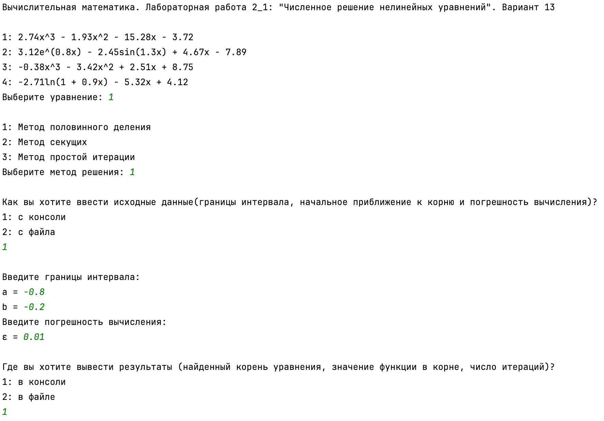
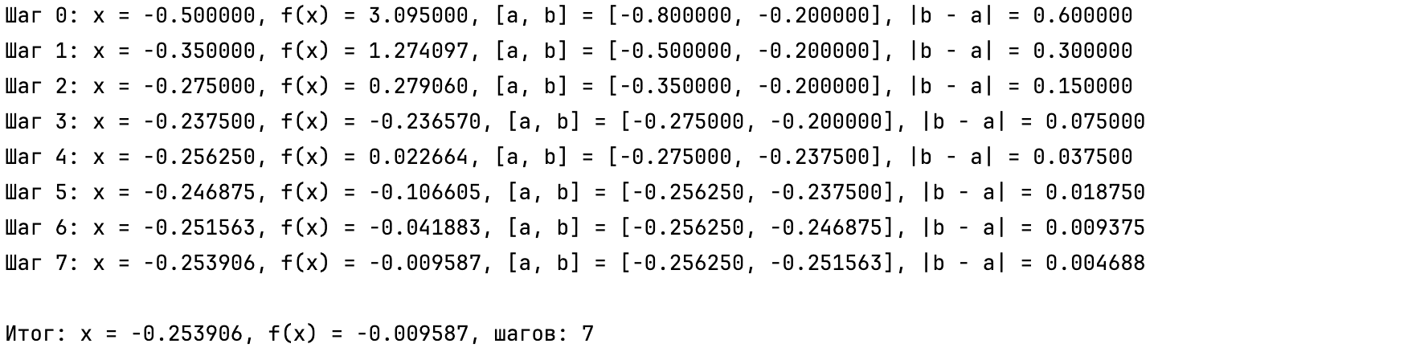

Для систем нелинейных уравнений

Листинг программы
import numpy as np
import matplotlib.pyplot as plt
from matplotlib.lines import Line2D
import sympy as sp
MAX_ITERATIONS = 150
def print_results(result):
"""Вывод результатов в консоль или файл"""
if output_number == '2':
with open(output_filename, 'a') as file:
file.write(result + '\n')
else:
print(result)
def build_graph():
"""Построение графика функции"""
x = np.linspace(-3, 3, 1000)
y = np.linspace(-3, 3, 1000)
X, Y = np.meshgrid(x, y)
F = f(X, Y)
G = g(X, Y)
plt.figure(figsize=(12, 10))
plt.contour(X, Y, F, levels=[0], colors='blue')
plt.contour(X, Y, G, levels=[0], colors='red')
plt.xticks(np.arange(-3, 3, 0.25))
plt.yticks(np.arange(-3, 3, 0.25))
proxy_f = Line2D([0], [0], color='blue', label='f(x, y) = 0')
proxy_g = Line2D([0], [0], color='red', label='g(x, y) = 0')
plt.axhline(0, color='black', linewidth=1)
plt.axvline(0, color='black', linewidth=1)
plt.title(f'Графики системы уравнений ({system_number})')
plt.xlabel('x')
plt.ylabel('y')
plt.legend(handles=[proxy_f, proxy_g])
plt.grid(True)
plt.show()
def newtons_method(x0, y0, eps, n = 0):
"""Метод Ньютона"""
if n > MAX_ITERATIONS:
raise ValueError("Метод не сошёлся за максимальное число итераций.")
f_val = -f(x0, y0)
g_val = -g(x0, y0)
df_dx = sp.lambdify((x, y), sp.diff(systems[system_number]['f'], x), 'numpy')
df_dy = sp.lambdify((x, y), sp.diff(systems[system_number]['f'], y), 'numpy')
dg_dx = sp.lambdify((x, y), sp.diff(systems[system_number]['g'], x), 'numpy')
dg_dy = sp.lambdify((x, y), sp.diff(systems[system_number]['g'], y), 'numpy')
J = np.array([
[df_dx(x0, y0), df_dy(x0, y0)],
[dg_dx(x0, y0), dg_dy(x0, y0)]
])
F = np.array([f_val, g_val])
dx, dy = np.linalg.solve(J, F)
X = x0 + dx
Y = y0 + dy
print_results(f"Шаг {n}: x_i = {X:.6f}, y_i = {Y:.6f}, f(x_i, y_i) = {f_val:.6f}, g(x_i, y_i) = {g_val:.6f}, "
f"|dx| = {abs(dx):.6f}, |dy| = {abs(dy):.6f}, x_(i+1) = {X:.6f}, y_(i+1) = {Y:.6f}")
if abs(X - x0) <= eps and abs(Y - y0) <= eps:
return X, x0, Y, y0, n
return newtons_method(X, Y, eps, n + 1)
print('Вычислительная математика. Лабораторная работа 2_2: "Численное решение системы нелинейных уравнений". '
'Вариант 13: Метод Ньютона\n')
# --- Исходные данные ---
x0 = 0
y0 = 0
eps = 0
# --- Системы уравнений и их производные ---
x, y = sp.symbols('x y')
systems = {
'1': {
'f': sp.sympify(sp.tan(x * y + 0.3) - x**2),
'g': sp.sympify(0.9 * x**2 + 2 * y**2 - 1),
},
'2': {
'f': sp.sympify(x + sp.sin(y) + 0.4),
'g': sp.sympify(2 * y - sp.cos(x + 1)),
}
}
# --- Ввод данных ---
print('1: { tg(xy + 0.3) = x^2; 0.9x^2 + 2y^2 = 1 }\n2: { x + siny = -0.4; 2y - cos(x + 1) = 0 }')
system_number = input('Выберите систему уравнений: ')
while system_number not in {'1', '2', '3', '4'}:
system_number = input('Выберите первую (1) или вторую (2) систему уравнений: ')
f = sp.lambdify((x, y), systems[system_number]['f'], "numpy")
g = sp.lambdify((x, y), systems[system_number]['g'], "numpy")
build_graph()
print('\nКак вы хотите ввести исходные данные(начальные приближение к корню и погрешность вычисления)?')
print("1: с консоли\n2: с файла")
input_number = input()
while input_number not in {'1', '2'}:
input_number = input('Выберите первый (1) или второй (2) вариант: ')
if input_number == '1':
print("\nВведите начальные приближения:")
x0 = float(input('x0 = '))
y0 = float(input('y0 = '))
print("Введите погрешность вычисления:")
eps = float(input('ε = '))
else:
input_filename = input("Введите название файла: ").strip()
with open(input_filename, 'r') as file:
lines = file.readlines()
x0, y0, eps = float(lines[0]), float(lines[1]), float(lines[2])
print('\nГде вы хотите вывести результаты (найденный корень уравнения, значение функции в корне, число итераций)?')
print("1: в консоли\n2: в файле")
output_number = input()
while output_number not in {'1', '2'}:
output_number = input('Выберите первый (1) или второй (2) вариант: ')
if output_number == '2':
output_filename = input("Введите название файла: ").strip()
# --- Вычисление корней ---
X, x, Y, y, n = newtons_method(x0, y0, eps)
print_results(f"\nИтог: x = {X:.6f}, y = {Y:.6f}, шагов: {n}, вектор погрешностей: [{abs(X - x):.6f}, {abs(Y - y):.6f}]")

Результат работы программы

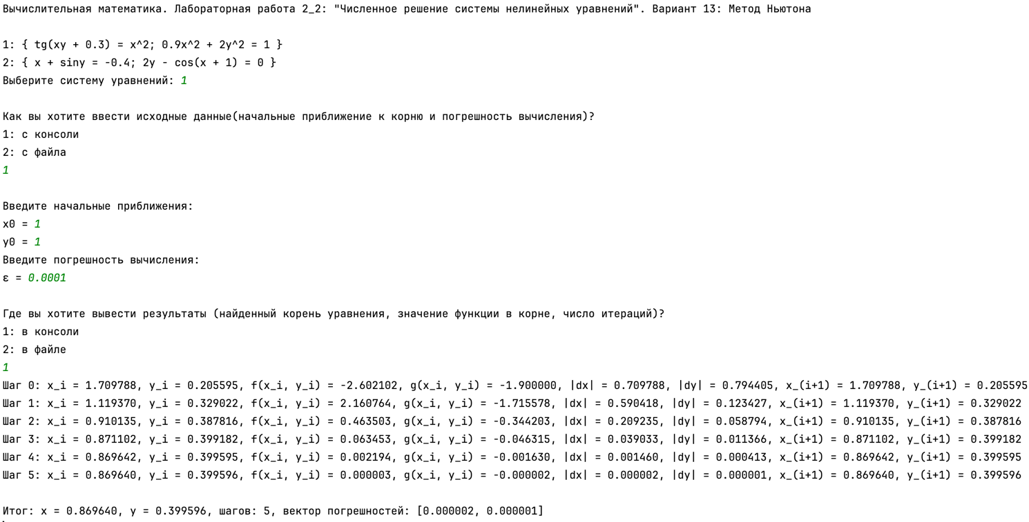

Выводы

В ходе работы я изучила численные методы решения нелинейных уравнений и систем. Вручную использовала метод простой итерации, метод хорд и метод Ньютона для решения нелинейных уравнений и метод простой итерации для системы нелинейных уравнений. На Python программно реализовала метод половинного деления, метод секущих и метод простой итерации для нелинейных уравнений, а также метод Ньютона для систем нелинейных уравнений.
Результаты показали, что методы эффективны при правильном выборе начальных приближений и проверке условий сходимости. Визуализация графиков помогла уточнить корни и повысить точность вычислений.

